**ĐẠI HỌC QUỐC GIA THÀNH PHỐ HỒ CHÍ MINH**

**TRƯỜNG ĐẠI HỌC CÔNG NGHỆ THÔNG TIN**

**KHOA CÔNG NGHỆ PHẦN MỀM**

**-o0o-**

**BÁO CÁO**

**Môn: SE102 – Nhập môn phát triển game**

**Giáo viên hướng dẫn: Nguyễn Vĩnh Kha**

**Sinh viên thực hiện:**

15520426 – Phan Thế Lỉnh

15520196 – Dương Huỳnh Mỹ Hạnh

15520778 – Cao Du Thái

**Tp. Hồ Chí Minh, tháng 8, năm 2019**

**LỜI MỞ ĐẦU**

Captain America and The Avengers là một game được lấy cảm hứng từ Marvel Comics, phát hành năm 1991. Với môn học lần này, nhóm sẽ mô phỏng lại game trên nền tảng Windows, ngôn ngữ lập trình C++ với sự hỗ trợ của đồ họa DirectX 9.

Nhóm thực hiện mô phỏng lại hai màn chơi có trong game, với cách chơi và xử lý gần giống với game gốc.

Nhóm thực hiện chúng em, chân thành cảm ơn sự chỉ dẫn của thầy *Nguyễn Vĩnh Kha*, đã cung cấp các tài liệu, nguồn tham khảo, và một số vật liệu để chúng em có thể hoàn thành sản phẩm này. Tuy nhiên, do thời gian phát triển là hạn chế mà sản phẩm còn nhiều khuyết điểm và hạn chế, chưa gọi là hoàn thiện. Nhóm đã nổ lực và thực hiện các thành phần có thể phân tích và hiểu được từ game gốc, từ đó gặt hái được nhiều thứ trong quá trình phát triển một game trên nền tảng này. Hiểu được bản chất của một game và tầm quan trọng của một vòng lặp game trong vòng đời của game.

Qua thực hiện đồ án, nhóm gặp những khó khan về kinh nghiệm và tư duy logic cho những thành phần trong game rất nhiều, tuy nhiên để đi đến ngày hôm nay cũng là một sự cố gắng rất đáng ghi nhận của tất cả thành viên trong nhóm.

**-NHÓM THỰC HIỆN-**

CHƯƠNG 1 GIỚI THIỆU GAME 1

CHƯƠNG 2 GIỚI THIỆU NHÂN VẬT CAPTAIN AMERICA 1

2.1 Các state của Captain America 1

2.2 Chuyển đổi giữa các states 3

CHƯƠNG 3 ENEMIES 3

3.1 Running Man 3

3.2 Domesto 4

3.3 Tank 4

CHƯƠNG 4 BOSSES 4

4.1 Wizard Boss 4

4.2 Dynamite Napalm 5

CHƯƠNG 5 MAP VÀ ITEMS 6

5.1 Charleston 6

5.2 Pittsburgh 6

5.3 Các items 7

5.3.1 Enegy và Big heart 7

5.3.2 One Up, Hawkeye item và Number Five 7

5.3.3 Key Crystal 7

5.3.4 Power Stone 7

CHƯƠNG 6 PHÂN CÔNG CÔNG VIỆC 8

# giới thiệu game

Captain America and The Avengers là một game được phát triển và phát hành bởi Data East vào năm 1991, được lấy cảm hứng từ bộ truyện tranh Marvel, nhân vật trong game là các nhân vật trong bộ truyện ấy.

Trong game, người chơi hóa thân thành nhân vật Captain America vượt qua các chướng ngại để giết được con boss cuối cùng.

Với đồ án lần này, nhóm thực hiện mô phỏng lại game với hai màn chơi, và nhân vật chơi là Captain America ở map mở đầu là map Charleston và kế tiếp là ở map Pittsburgh. Người chơi trong quá trình vượt ải phải tiêu diệt các Enemies cản trở trên đường, mỗi enemy đều mang trên người một item trợ giúp cho người chơi.

# giới thiệu nhân vật captain america

## Các state của Captain America

Các trạng thái của nhân vật bao gồm:

|  |  |  |
| --- | --- | --- |
| Tên state | Sprite | Ghi chú |
| Standing |  | Trạng thái ban đầu, mặc định |
| Running |  | Khi người chơi nhấn phím Left/Right Arrows |
| Dashing |  | Tấn công nhanh, nhấn phím tắt C |
| Jumping |  | Nhảy lên cao, nhấn phím X |
| Kicking |  | Trong trạng thái nhảy và tấn công, nhấn X sau đó nhấn Z |
| On Shield |  | Tấn công bằng cách dùng khiên để đè lên đối phương, nhấn X sau đó nhấn Down Arrow |
| Dead |  | Khi nhân vật hết máu và chết |
| Look Upward |  | Dùng để đưa khiên lên trên đỡ các đạn bắn từ phía trên xuống, nhấn Up Arrow |
| Sitting |  | Ở trạng thái thấp để né các vật thể phía trên, hoặc đỡ các viên đạn ở thấp, nhấn Down Arrow |
| Sitting Attacking |  | Tấn công mục tiêu ở khoảng cách gần và thấp, nhấn giữ Down Arrow và nhấn phím Z |
| Standing Attacking |  | Tấn công mục tiêu khoảng cách gần ở trên cao, nhấn phím Z trong trạng thái Standing để ném khiên, và nhấn tiếp phím Z |
| Throwing Shield |  | Ném khiên để tấn công mục tiêu ở xa, ở trạng thái Standing và nhấn phím Z |
| Spinning |  | Nhảy lên cao hơn và lấy đà cho state On Shield, nhấn giữ phím X |

## Chuyển đổi giữa các states

Standing

Running

Jumping

Spinning

Attacking

Falling

Sitting

# enemies

## Running Man





Là một enemy trong game, xuất ở một số nơi trong game, bắn ra viên đạn nhỏ, viên đạn có thể bị cản bởi khiên của Captain America. Khi giết được Running Man người chơi được cộng 200 điểm.

Một số con được ngẫu nhiên ngồi bắn hoặc đứng bắn, hoặc có thể chạy theo nhân vật để hạ máu nhân vật.

## Domesto



Enemy này, xuất hiện ở một số vị trí trên map, tương tự như Running Man, nhưng vũ khí của nó sử dụng là Missile với sát thương cao hơn so với đạn thông thường, và nó không bị cản trở bởi khiên của nhân vật. Khi tiêu diệt Domesto, người chơi nhận được 400 điểm.

## Tank

Là các nòng súng được gắn trên một số nơi trên map, liên tục bắn ra đạn thông thường. Khi nó bị tấn công, nòng súng sẽ quay lệch sang một góc 45 độ. Khi tiêu diệt Tank, người chơi nhận 50 điểm.

# Bosses

## Wizard Boss

Wizard xuất hiện khi người chơi vượt qua màn 1, và rơi vào trong không gian đấu với Boss. Wizard sử dụng hai loại vũ khí với sát thương khác nhau, loại đạn thứ nhất sát thương là 5 và thứ hai sát thương là 10. Wizard sẽ ngẫu nhiên tấn dùng dùng các loại đạn này, khi nó bị tấn công khi ở mặt đất nó sẽ bay lên về phía bên đối diện, lúc ấy nó không quên bắn ra một viên đạn loại thứ hai xuống vị trí của nhân vật trên đường bay.

## Dynamite Napalm

 





Xuất hiện khi người chơi vượt qua màn thứ 3, vũ khí nó sử dụng là Barrow, khi ở chế độ trắng đen, người chơi không thể gây sát thương cho Boss, mà có thể tấn công thông qua phá hủy Barrow, lúc này Boss sẽ nhận sát thương. Thêm vào đó, nó di chuyển mà màu sắc đổi thành màu xanh, lúc này người chơi có thể gây sát thương lên nó.

# MAps và items

## Charleston

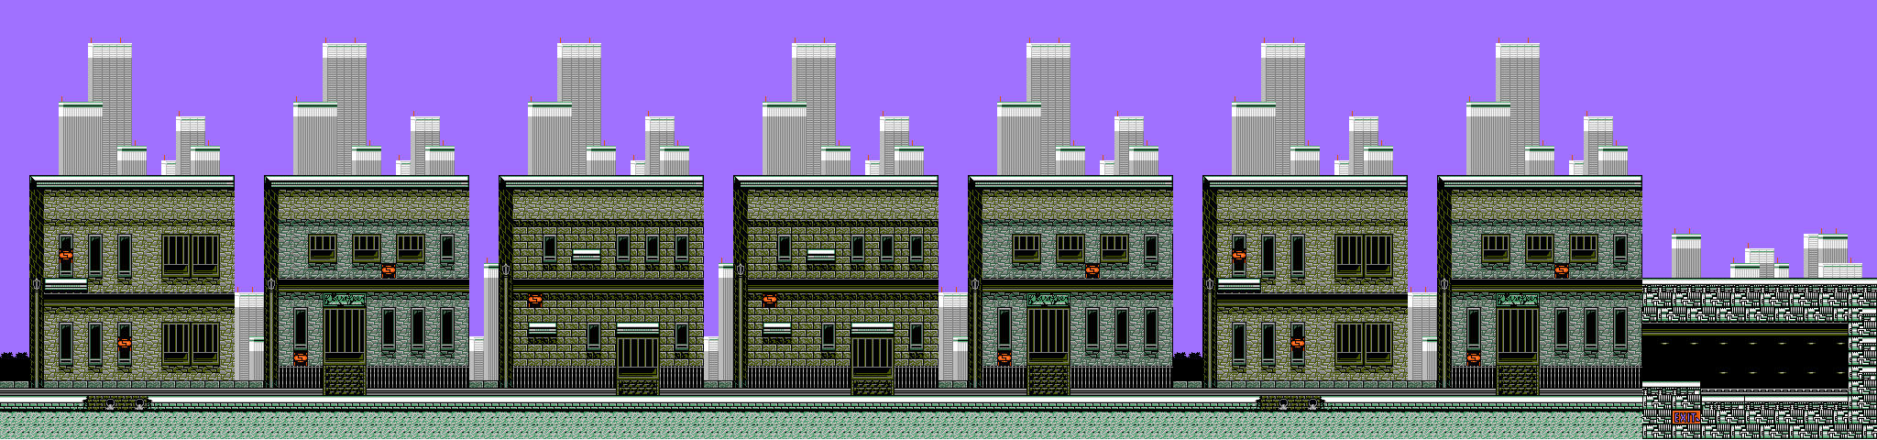

Các tile sau khi cắt



## Pittsburgh

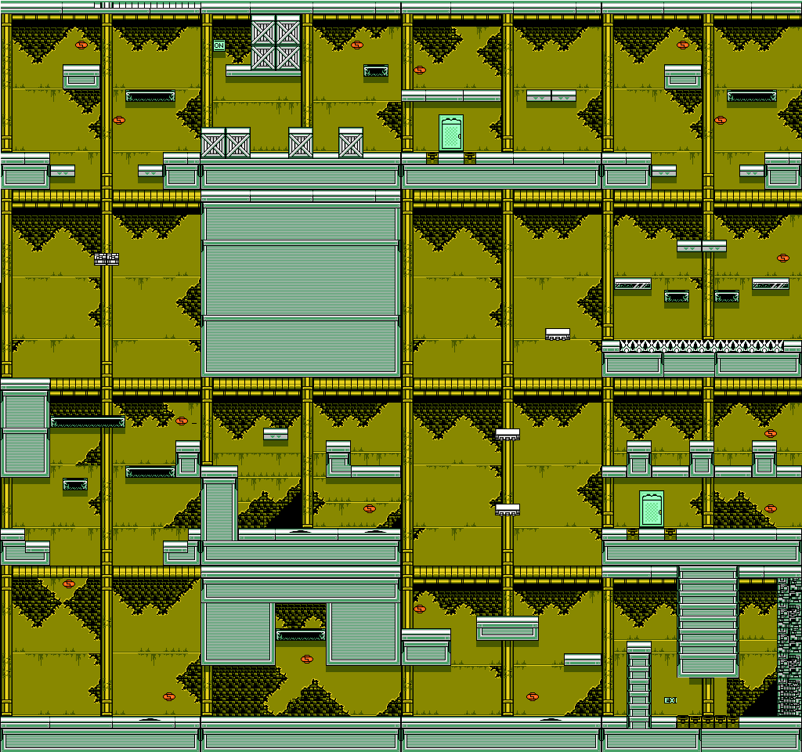

Các tiles sau khi cắt

## Các items

### Enegy và Big heart



Thu thập items này, người chơi sẽ tăng thêm máu. Với một Big heart, người chơi được cộng 20 máu và 10 máu cho Energy.

### One Up, Hawkeye item và Number Five

Khi thu thập các items này, người chơi có khả năng sau:

* One Up: tăng thêm một mạng chơi.
* Hawkeye items: hóa thành Hawkeye (chưa thực hiện).
* Number Five: tăng điểm số, giúp người chơi ghi 50 điểm.

### Key Crystal



Là một items chứ chìa khóa để nhân vật vượt qua màn hiện tại. Khi người chơi thu thập nó, tức người chơi nhặt được chìa khóa là EXIT  để đến cửa qua màn, và đi qua map tiếp theo. Đồng thời nhân vật ghi 10 điểm cho mình.

### Power Stone



Items giúp cho sát thương của khiên của Captain tăng cao, có hai loại items này, với tư chất khác nhau, loại nhỏ ghi cho nhân vật 50 điểm và tăng 2 sát thương. Loại lớn hơn ghi cho nhân vật 100 điểm và tăng 5 điểm sát thương cho vũ khí.

# phân công công việc

|  |  |  |
| --- | --- | --- |
| Phan Thế Lỉnh | Dương Huỳnh Mỹ Hạnh | Cao Du Thái |
| * Xây dựng map, collision, grid. * State Standing, Running, Throwing * Xây dựng Tank * Xây dựng quái Domesto * Xây dựng Shield | * Xây dựng các items * Xây dựng boss Wizard * Xây dựng lớp Ground và xử va chạm Ground * State Sitting, Sitting Attacking, Falling * Cập nhật logic cho các enemy | * Xây dựng enemy Running Man * Xây dựng boss Dynamite Napalm * State Jumping, Spinning, Dashing,On Shield * Object Water và State ở dưới nước |